

T.C. MARMARA ÜNİVERSİTESİ TEKNOLOJİ FAKÜLTESİ

2025-2026 EĞİTİM ÖĞRETİM YILI

GÜZ DÖNEMİ BİLGİSAYAR MÜHENDİSLİĞİ BÖLÜMÜ
NESNE YÖNELİMLİ PROGRAMLAMA PROJESİ
PROJE-FİNAL DÖKÜMANI

HAZIRLAYANLAR:
- 170424023 - FATMA TANRIVERDİ
- 170424035 - EREN EROĞLU
- 170421929 - EMRE OKÇELEN
- 170422026 - ENGİN ÇETİNTAŞ
İÇİNDEKİLER

• GİRİŞ
- 1.1. Projenin Amacı ve Hedefleri
• SİSTEM ANALİZİ VE TASARIMI
- 2.1. Yazılım Mimarisi
- 2.2. Kullanılan Teknolojiler ve Kütüphaneler
- 2.3. UML Diyagramları ve Sınıf Yapısı
• VERİTABANI TASARIMI
- 3.1. Veri Saklama Yöntemi (JSON)
- 3.2. Veri Modelleri
• UYGULAMA VE KODLAMA DETAYLARI
- 4.1. Kullanıcı ve Rol Yönetimi
- 4.2. Giriş Ekranı (Login Page ) Tasarımı ve İşleyişi
- 4.3. Kayıt Ekranı (Register Page) Tasarımı ve İşleyişi
- 4.4. Doctor Paneli ve Hasta Yönetimi (Doctor Page)
- 4.5. Doktor-Hasta Detay Yönetim Ekranı (DoctorPagePatientDetail)
- 4.6. Hasta Paneli ve Hastalık Takip (Patient Page)
- 4.7. Hasta-Doktor İletişim Ekranı ve Geri Bildirim Mekanizması

• SONUÇ VE DEĞERLENDİRME

1. GİRİŞ

1.1. Projenin Amacı ve Hedefleri
Bu proje, Nesne Yönelimli Programlama dersi kapsamında doktorların, hastalarını ve hastaların, hastalık süreçlerini dijital bir ortamda takip edebilmeleri amacıyla geliştirilmiştir. Temel hedefimiz, ders süresince öğrendiğimiz Java programlama dili, Nesne Yönelimli Programlama (OOP) prensipleri ve GUI (Grafiksel Kullanıcı Arayüzü) tasarım tekniklerini kapsamlı bir uygulama üzerinde birleştirmektir.
Sistem sayesinde hastalar vital bulgularını, şikayetlerini , gözlemledikleri semptomları girebilirken, doktorlar kendilerine bağlı hastaların geçmişlerini ve güncel durumlarını kontrol edebilmekte ve hastayı ne yapması gerektiği konusunda bilgilendirebilmektedir. Bu sayede sağlık verilerinin düzenli bir şekilde depolanması ve erişilebilir olması, doktor ve hasta arasında iletişim kurulabilmesi hedeflenmiştir.

2. SİSTEM ANALİZİ VE TASARIMI

2.1. Yazılım Mimarisi
Proje, katmanlı bir yapıda tasarlanmıştır:

- database/: Veri yapılarının(json) bulunduğu klasördür.
- com.follow_disease/: Temel model sınıfları ve ana uygulama sınıflarının bulunduğu klasördür.

  - service/: Veritabanı işlemleri ve proje mantığının yürütüldüğü katmandır. JsonDb.java , ProfileService.java ve UserService.java dosyaları burda bulunur.
    - ProfileService.java/: Kullanıcının girdiği verilerin kurallara uygun olup olmadığını kontrol eder ve ardından kullanıcının bilgilerini günceller.
    - UserSerfice.java/: Yeni kullanıcı kayıtlarını, hastane arşivindeki TC bilgileriyle karşılaştırarak oluşturur ve giriş yapmak isteyenlerin şifrelerini doğrular. Sisteme giriş (Login) ve yeni kayıt (Register) süreçlerini yöneten katmandır.

  - controller/: Kullanıcı arayüzü ile model arasındaki iletişimi sağlayan classlardır.
    - DoctorController/: Doktorun giriş yaptıktan sonra karşılaştığı ana ekranı, bildirim tuşunu, profil bilgilerini ve hasta listesini yönetir.
    - DoctorPatientPageDetailController/: Doktorun, seçtiği bir hastanın tüm sağlık verilerini incelediği ve yönettiği ekranı denetler.
    - LoginController/: Kullanıcının sisteme giriş yapmasını ve kayıt ekranına geçişini yönetir. E-posta ve şifreyi kontrol eder; kullanıcı "doktor" ise doktor paneline, "hasta" ise hasta paneline yönlendirme yapar.
    - PatientContactDoctorController/: Hastanın, kendi doktoruyla iletişim kurduğu ve tıbbi talimatları gördüğü ekranı yönetir. Doktora semptom ve not gönderir; doktorun yazdığı reçeteleri ve tıbbi notları görüntüler.
    - PatientController/: Hastanın giriş yaptığında gördüğü ana kontrol panelini yönetir. Profil bilgilerini düzenlemesini ve bildirim kısmına erişimi sağlar.
    - RegisterController/: TC numarası girildiğinde hastane arşivinden ad-soyad bilgilerini otomatik çeker; e-posta, telefon ve şifre gibi alanların geçerliliğini kontrol ederek kullanıcıyı oluşturur.

  - App/Main: Uygulamanın ana motorudur. JavaFX arayüzlerini başlatır, login ekranını yükler ve sayfalar arası geçişi sağlar.
  - Session: Uygulama açık olduğu sürece o an hangi kullanıcının sistemde aktif (giriş yapmış) olduğunu takip eder.
  - User (Abstract Class): Tüm kullanıcıların ortak özelliklerini (TC, ad, soyad, e-posta vb.) barındıran soyut bir üst sınıftır.
  - Patient & Doctor: User sınıfından türetilerek oluşturlan sınıflarda role özgü özellikler (branş, tahlil geçmişi vb.) eklenmiştir.
  - Medicine(Abstract Class): Tüm ilaçlara dair ortak özellikleri(tür, dozaj, yan etkiler ) içeren sınıftır.
  - ColdMedicine & Antibiotic & Painkiller : Medicine soyut sınıfını kalıtım olarak oluşturulan ve kendi kategorilerine özel yan etkileri geri döndüren sınıflardır.
  - MedicineProvider: medicines.json dosyasındaki verileri okuyarak ilaç ismine göre arama yapan ve elde edilen verileri Polimorfizm prensibiyle ilgili alt sınıf nesnelerine (Antibiyotik, Ağrı Kesici vb.) dönüştüren sınıftır.
  - Disease: Sistemde tanımlı olan hastalıkların isim ve detay bilgilerini saklar.
  - VitualSign: Hastanın ateş, nabız, şeker ve tansiyon gibi ölçümlerini tarih bilgisiyle beraber tutan sınıftır.
  - Notification (Interface): Hem doktorların hem de hastaların bildirim alabilmesini sağlayan yapıdır. Bildirimlerin listelenmesi ve arayüzde güncellenmesi için gerekli metot imzalarını içerir.
  - Feedback (Interface): Hasta ile doktor arasındaki mesajlaşma ve geribildirim mekanizmasını yönetir.

  - resources/: FXML arayüz dosyaları ve görsel materyaller.
    - login.fxml: Temelde bir StackPane kullanılarak ekran ortalanmıştır. İçerisinde beyaz bir VBox yer alır. E-posta ve şifre için TextField ve PasswordField bileşenleri, stil için ise inline CSS kodları kullanılmıştır.
    - register.fxml: Cinsiyet seçimi için bir ComboBox ve verileri tutmak için FXCollections tanımlaması yapılmıştır.
    - doctorPage.fxml: Ekranın tamamını kaplayan bir AnchorPane üzerine kuruludur. Sol tarafta doktor profil bilgilerini tutan sabit bir VBox barı, sağ tarafta ise hastaların listelendiği, içeriği dikeyde kaydırılabilir kılan bir ScrollPane yapısı vardır.
    - DoctorPagePatientDetail.fxml: Üç ana sütundan oluşan bir HBox yapısıdır. Birinci sütunda hastanın nabız/ateş verilerini tablo şeklinde sunan bir TableView vardır. İkinci sütunda semptomları esnek bir şekilde dizmek için FlowPane, üçüncü sütunda ise doktorun karar girişlerini yaptığı TextField ve ComboBox'lar yer alır.
    - patientPage.fxml: AnchorPane yapısında tasarlanmıştır. Sağ taraftaki ana panel, ekranı 4 eşit parçaya bölen bir GridPane içerir. Her bölmede (Aktif Hastalıklar, Geçmiş İlaçlar vb.) verilerin taşmasını önlemek için ayrı ayrı ScrollPane ve dikey dizilim için VBox bileşenleri kullanılmıştır.
    - PatientContactDoctor.fxml: Üç dikey VBox sütununa bölünmüş bir HBox yapısıdır. Orta sütunda hastanın veri girişi yapabilmesi için editable="true" özelliğine sahip bir TableView, sağ sütunda ise semptomların buton/etiket şeklinde dinamik olarak yerleştiği bir FlowPane ve hastanın şikayetlerini yazabileceği geniş bir TextArea bulunur.
    - notification.png: Bildirim tuşu iconunun png resminin bulunduğu dosyadır.

2.2. Kullanılan Teknolojiler ve Kütüphaneler
Projenin geliştirilmesinde aşağıdaki teknolojilerden yararlanılmıştır:
- Java 21: Projenin temel programlama dili.
- JavaFX: Modern ve dinamik kullanıcı arayüzlerinin tasarımı ve yönetimi için kullanılmıştır.
- Gson (Google): Java nesnelerinin JSON formatına dönüştürülmesi (serileştirme) ve tersi işlemler için tercih edilmiştir.
- Maven: Proje bağlantılarının yönetimi ve derleme süreçleri için kullanılmıştır.

2.3. UML Tasarımı ve Sınıf Yapısı
Projede kalıtım(inheritance), çokbiçimlilik (polymorphism) ve arayüz kullanımı ön plandadır.

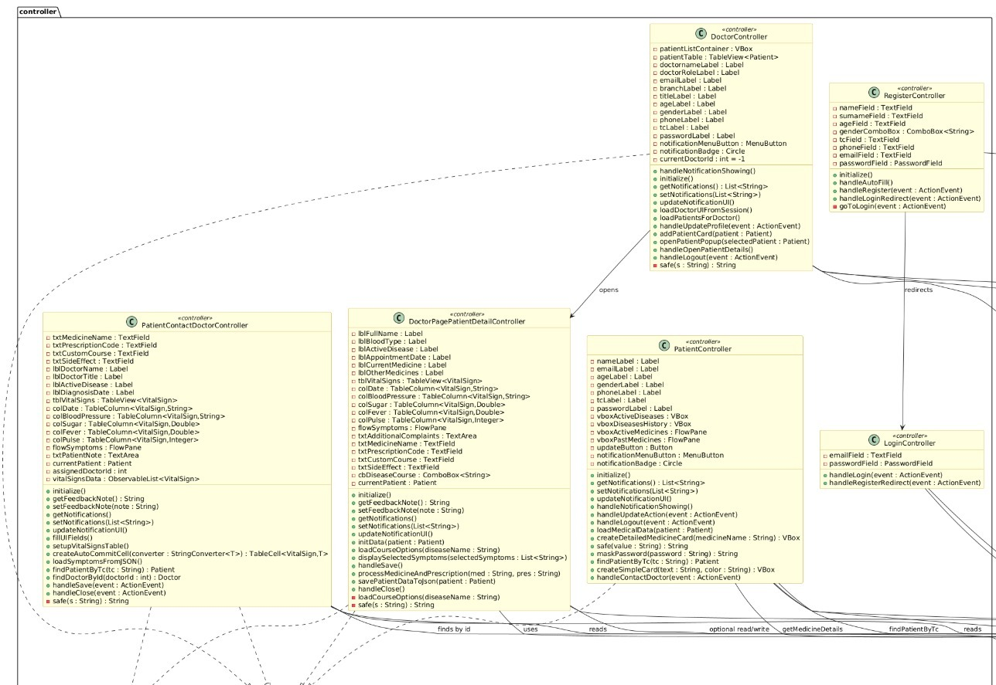
CONTROLLER

SERVICE

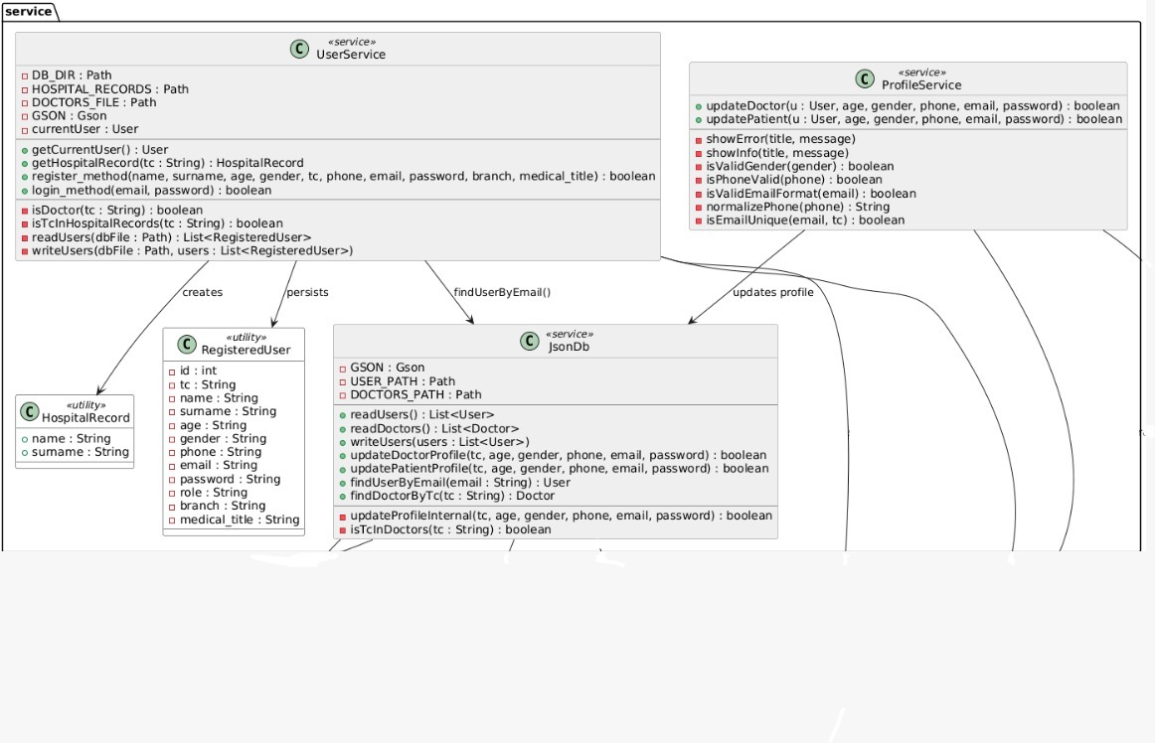

DATABASE

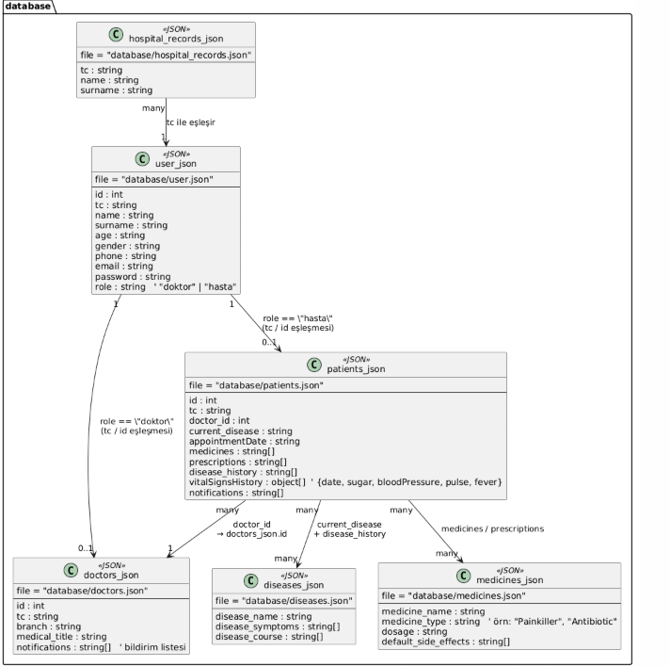

RESOURCES

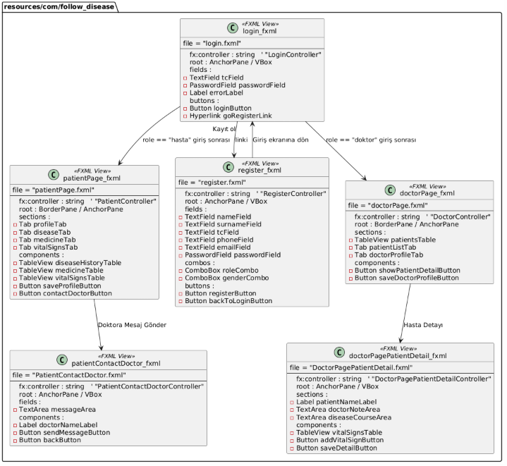

3. VERİTABANI TASARIMI

3.1. Veri Saklama Yöntemi (JSON)
Sistemde veriler, hafif ve okunabilir bir yapı sunan JSON formatında saklanmaktadır.
- patients.json: Tanı bilgileri, randevu tarihleri, kullanılan ilaçlar ve yaşamsal bulgular (VitalSign) geçmişini vb. bilgileri içerir.
[
{
"doctor_id":2,
"current_disease":"Grip",
"appointmentDate":"2025-12-02",
"additionalPatientNote":"Boynumda ciddi bir ağrı var.",
"current_medicine":["Calpol","Apranax"],
"additional_medicines":["Iburamin Cold","Nurofen","Aferin"],
"prescriptions":["TZ5698KL","JK3256T","JT6787K"],
"medicines":["Parol","Majezik","D Vitamini Takviye "],
"disease_history":["Yüksek tansiyon","Zatürre"],
"bloodType":"",
"additional_disease_course":"İlaç tedavisine başlandı",
"additionalDoctorNote":"Halsizlik yaşanması normal kendinizi yormamaya çalışın.",
"selectedSymptoms":["Halsizlik","Boğaz Ağrısı"],
"vitalSignsHistory":[
{
"date":"2025-12-07",
"sugar":156.0,
"bloodPressure":"7/12",
"pulse":83,"fever":38.0
},
{
"date":"2025-12-09",
"sugar":123.0,
"bloodPressure":"8/13",
"pulse":86,"fever":38.0
}
],
}]

- doctors.json: Branş bilgisi, akademik unvan ve sistem bildirimlerini barındırır.
{
"branch":"Genel Cerrahi",
"medical_title":"Prof Dr.",
"notifications":[],
"id":2,
"tc":"12345678912",
"name":"Zeynep",
"surname":"Çelik",
"role":"doktor",
"notifications":[]
},
- hospital_records.json: Hastanede kaydı olan kişilerin (doktor veya hasta) kayıtlarını tutar ve dışarıdan sisteme girişi veya kayıt olmayı engeller.
{ "tc": "12345678903", "name": "Ayşe", "surname": "Demir"},
- user.json:
{
"doctor_id": 0,
"id": 3,
"tc": "12345678903",
"name": "Ayşe",
"surname": "Demir",
"age": "20",
"gender": "Kadın",
"phone": "05899875665",
"email": "ayse@gmail.com",
"password": "12345",
"role": "hasta"
},
- diseases.json:
{
"disease_name": "Grip",
"disease_symptoms": ["Yüksek Ateş", "Öksürük", "Halsizlik", "Boğaz Ağrısı"],
"disease_course": ["Hafif seyrediyor, istirahat verildi", "İlaç tedavisine başlandı", "Durumu ağırlaştı, hastaneye sevk", "Hastalık semptomları azaldı, iyileşme aşamasında", "Tedaviyi bitir"]
},
- medicines.json:
{
"medicine_name": "Parol",
"medicine_type": "Ağrı Kesici",
"additional_side_effects": ["Kaşıntı"],
“dosage”: “Günde bir defa tok karnına”
},

UYGULAMA VE KODLAMA DETAYLARI
4.1. Kullanıcı ve Rol Yönetimi
Sistem, user.json dosyasını okurken her bir kullanıcıyı TC kimlik numarasına göre kontrol eder. Eğer kullanıcının TC numarası doctors.json dosyasında kayıtlı ise, bu kullanıcı bellekte bir Doctor nesnesi olarak oluşturulur; aksi takdirde bir Patient nesnesi olarak başlatılır.
UserService sınıfındaki login_method, girilen e-posta ve şifre bilgilerini JsonDb üzerinden sorgular. Bilgiler doğruysa, doğrulanan kullanıcı nesnesi Session sınıfında currentUser olarak saklanır. Bu sayede uygulamanın her noktasından aktif kullanıcının kimliğine ve rolüne erişim sağlanır. Aslında yapılan tüm işlemler bu yapıya dayalıdır.
public static boolean login_method(String email, String password) {
com.follow_disease.User foundUser = com.follow_disease.service.JsonDb.findUserByEmail(email);
if (foundUser != null && foundUser.getPassword().equals(password)) {
currentUser = foundUser;
com.follow_disease.Session.setCurrentUser(foundUser);
return true; }
return false;}
LoginController sınıfı, giriş işlemi başarılı olduktan sonra currentUser ait getRole() metodunu çağırır.
- Eğer dönen değer "doktor" ise, App sınıfı üzerinden doctorPage.fxml dosyası yüklenerek doktor sayfası açılır.
- Eğer dönen değer "hasta" ise, patientPage.fxml dosyası yüklenerek hastaya özel takip ekranı başlatılır.

4.2. Giriş Ekranı (Login Page) Tasarımı ve İşleyişi
Bu ekran, JavaFX ve FXML teknolojileri kullanılarak sade ve modern bir yapıda tasarlanmıştır.
- Veri Alımı: Sistem, kullanıcıdan gelen e-posta adresini emailField ve şifre bilgisini passwordField üzerinden okuyarak işleme alır. Girilen bilgiler UserService katmanına gönderilerek e-posta formatı ve şifre doğruluğu kontrol edilir.
- Hata Yönetimi: E-posta formatının geçersiz olması veya bilgilerin kayıtlarla eşleşmemesi durumunda, sistem kullanıcıya bilgilendirici bir hata mesajı (Alert) göstererek girişi engeller.
- Yönlendirme: Giriş başarılı olduğunda, kullanıcının rolü (doktor veya hasta) tespit edilerek ilgili ana sayfaya yönlendirme yapılır. Sisteme ilk kez giriş yapacak kullanıcılar için “Hesabınız yok mu kayıt olun” yazısı aslında registerPage için bir yönlendirmedir, tıklayarak kayıt ol sayfasına erişilebilir.

4.3. Kayıt Ekranı (Register Page) Tasarımı ve İşleyişi
Bu ekran, veri bütünlüğünü korumak için gelişmiş bir doğrulama ve otomatik doldurma mekanizması üzerine kurulmuştur.
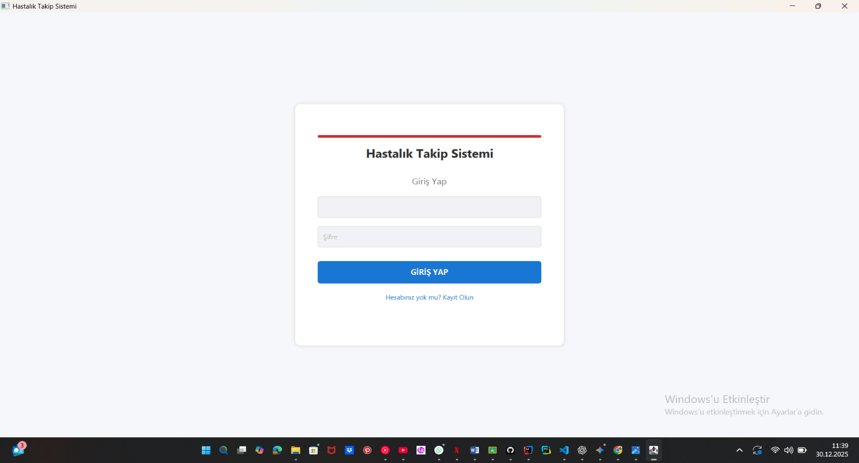
- Hastane Arşivi Entegrasyonu: Sistemin güvenlik özelliklerinden biri, kullanıcının TC kimlik numarasını hospital_records.json ile karşılaştırmasıdır. TC numarası arşivde bulunamazsa kayıt işlemi engellenir; bulunursa kullanıcının Ad ve Soyad bilgileri arşivden otomatik olarak çekilerek değiştirilemez hale getirilir. Bu sayede sistemin kullanımı dışarıdan kişileri için engellenmiştir.

- Çok Katmanlı Doğrulama:
  - E-Posta: Regex ve if else kullanılarak formatın doğruluğu kontrol edilir.
  - Telefon: Girilen numara 11 haneli olacak şekilde ayarlanır ve doğrulanır.
  - Yaş: Sadece rakam girişi kabul edilir.
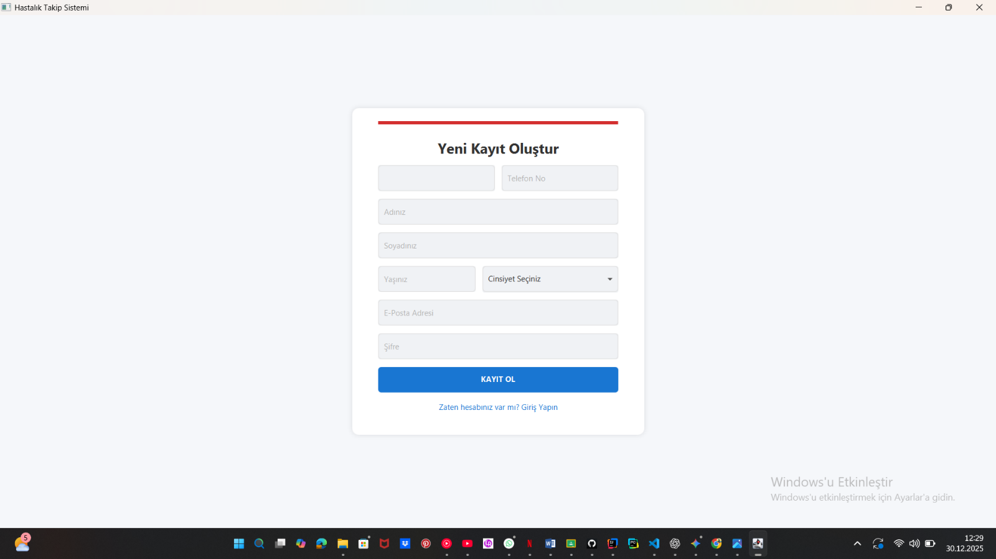
  - Benzersizlik: Girilen TC veya E-posta adresinin sistemde daha önce kayıtlı olup olmadığı denetlenir.

- Rol Ataması ve Kayıt: Girilen TC numarası doctors.json dosyasında yer alıyorsa kullanıcıya otomatik olarak "doktor", aksi halde "hasta" rolü atanır. Doğrulamalardan geçen veriler user.json dosyasına kalıcı olarak kaydedilir. Kayıt olma başarıyla tamamlandığında giriş yap sayfasına yönlendirme yapar.

4.4. Doktor Paneli ve Hasta Yönetimi (Doctor Page)
Doktorların kendilerine bağlı hastaların bilgilerini görebildiği ve yönettiği bu ekran, dinamik bir liste yapısı üzerine kurulmuştur. Temelde iki kısımdan oluşur sol taraftaki profil bilgileri ve sağ taraftaki hastalarım listesi.
- Veri Senkronizasyonu: Sayfa açıldığında Session üzerinden doktorun bilgileri çekilir ve yan panel doldurulur. JsonDb.readUsers metodu ile veritabanındaki tüm hastalar taranarak, sadece o doktora atanmış olanlar (doctor_id kontrolü ile) listelenir.
- Verileri Güncelleme: "Profilimi Güncelle" butonunun çalışma mantığını, verilerin doğrulanması ve veritabanına kalıcı olarak kaydedilmesi oluşturur.Bu işlem, minik bir arayüz ekranında gerçekleşir. Aynı çalışma mantığı hasta sayfasındaki profilimi güncelle butonu için de geçerlidir.

  - Arayüzden Veri Alımı: Kullanıcı profil bilgilerini değiştirip butona bastığında, denetleyici (Controller) sınıfları arayüzdeki metin alanlarından (TextField) güncel verileri toplar.
  - Doğrulama: Toplanan veriler ProfileService sınıfına gönderilir. Burada veriler veritabanına yazılmadan önce tek tek bütün verilerin formatları kontrol edilir. Burdaki kontroller yeni kayıt oluşturulurken yapılan kontrollerin aynısıdır.
  - Benzersizlik Kontrolü: Güncellenen e-posta adresinin sistemdeki başka bir kullanıcı tarafından kullanılıp kullanılmadığı user.json dosyası taranarak kontrol edilir.
  - Json Güncelleme : Tüm doğrulamalar başarıyla geçilirse, JsonDb sınıfındaki ilgili güncelleme metodu (updateDoctorProfile veya updatePatientProfile) çağrılır. Bu metot, user.json dosyasındaki eski bilgileri bulur ve sadece değişen alanları yeni değerlerle üzerine yazar.
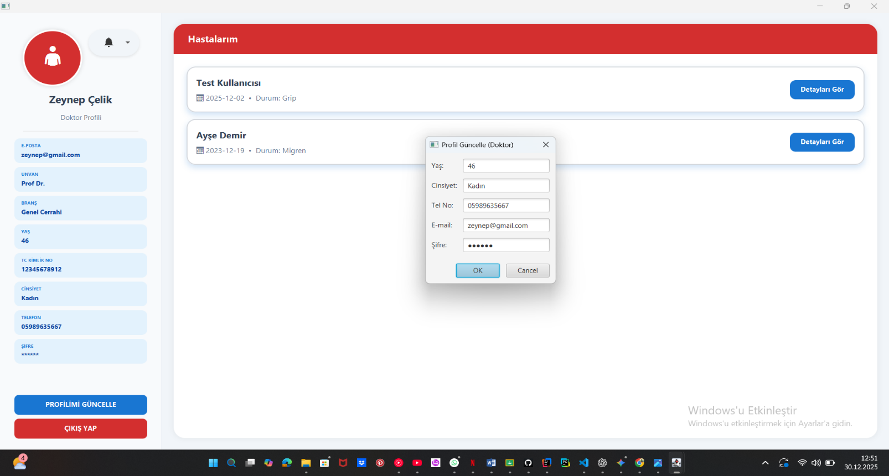

  - Oturumun Yenilenmesi (Session Refresh): Veritabanı işlemi başarıyla tamamlandığında, Session sınıfındaki mevcut kullanıcı nesnesi de güncellenir. Bu sayede, kullanıcının yaptığı değişiklikler uygulama içinde anında (yeniden giriş yapmaya gerek kalmadan) aktif olur ve sol panelde gözükür.
  - Kullanıcı Bilgilendirme: İşlem sonucunda kullanıcıya işlemin başarılı olduğuna dair bir bilgi mesajı veya hata oluştuysa hatanın sebebini belirten bir uyarı penceresi gösterilir.

- Hasta Detay: “Detayları Gör” butonu ile açılan DoctorPagePatientDetail ekranında, hastanın bütün sağlık verilerine ve eklediği güncel bilgilere erişim sağlanır.

4.5. Doktor-Hasta Detay Yönetim Ekranı (DoctorPagePatientDetail)
- Veri Görselleştirme: Sayfa açıldığında (initData), hastanın kimlik bilgileri, kan grubu ve aktif hastalığı otomatik olarak yüklenir. Hastanın geçmişe dönük tüm ateş, nabız ve tansiyon ölçümleri bir TableView bileşeni üzerinde liste halinde sunulur.
- Dinamik Veri Çekme: Sayfadaki "Hastalık Seyri" seçenekleri sabit değildir; hastanın o an verdiği bilgilere göre diseases.json dosyasından o hastalığa özel gidişat yorumları (hasta notu) dinamik olarak çekilerek ComboBox içerisine yüklenir.
- Semptom Analizi: Hastanın kendi panelinden seçtiği semptomlar, doktor ekranında görsel birer liste olarak FlowPane içerisinde listelenir.
- JSON Kayıt Mekanizması:
  - Doktor, "Güncelle & Kaydet" butonuna bastığında arayüzdeki tüm yeni girişler (reçete kodu, ilaç adı, doktor notu) toplanır.
  - savePatientDataToJson metodu, database/patients.json dosyasını bir JSONArray olarak okur, ilgili hastayı TC numarasıyla bulur ve sadece değişen alanları güncelleyerek dosyayı tekrar kaydeder. Bu sayede veritabanı bütünlüğü korunarak sadece gerekli alanlar override edilir.
private void savePatientDataToJson(Patient patient) {
try {
String pathString = "database/patients.json";
java.nio.file.Path filePath = java.nio.file.Paths.get(pathString);
String content = new String(java.nio.file.Files.readAllBytes(filePath));
org.json.JSONArray patientsArray = new org.json.JSONArray(content);
for (int i = 0; i < patientsArray.length(); i++) {
org.json.JSONObject pJson = patientsArray.getJSONObject(i);
if (pJson.getString("tc").equals(patient.getTc())) {
pJson.put("additional_disease_course", patient.getAdditional_disease_course());
pJson.put("additionalPatientNote", patient.getAdditionalPatientNote());
pJson.put("additional_medicines", patient.getAdditional_medicines());
pJson.put("current_medicine", patient.getCurrent_medicine());
pJson.put("prescriptions", patient.getPrescriptions());
pJson.put("additionalDoctorNote", patient.getAdditionalDoctorNote());
pJson.put("current_disease", patient.getCurrent_disease());
pJson.put("disease_history", patient.getDisease_history());
pJson.put("current_medicine", patient.getCurrent_medicine());
pJson.put("medicines", patient.getMedicines());
break; }
}
java.nio.file.Files.write(filePath, patientsArray.toString(4).getBytes());
Alert alert = new Alert(Alert.AlertType.INFORMATION);
alert.setTitle("Başarılı");
alert.setHeaderText(null);
alert.setContentText("Yaptığınız işlemler hastanıza iletildi.");
alert.showAndWait();
} catch (Exception e) {
e.printStackTrace(); }
}

- Feedback Arayüzü ve Kullanımı:
  - Interface Kullanımı: Controller sınıfı Feedback arayüzünü (interface) implemente eder. Bu yapı, sistem genelinde "doktorun geri bildirimi" veya "yan etki notları" verilerinin sisteme kaydolmasını ve hastaya iletilmesini sağlar.
  - Interfacede Override: getFeedbackNote() ve setFeedbackNote() metotları ezilerek, doktorun ilaçların yan etkilerine veya hastalık gidişatına dair girdiği notların (txtSideEffect) güncellenmesi sağlanır.
- Notification Arayüzü ve Kullanımı:
  - Anlık Bildirim: Kaydetme işlemi tamamlandığında, Notification arayüzü üzerinden gelen sendNotification metodu tetiklenir.
default void sendNotification(String targetTc, String message, boolean isTargetDoctor) {
String path = isTargetDoctor ? "database/doctors.json" : "database/patients.json";
processFile(targetTc, path, isTargetDoctor, (targetUser) -> {
List<String> list = targetUser.getNotifications();
if (list == null) list = new ArrayList<>();
list.clear();
list.add(message);
targetUser.setNotifications(list);
});
}
  - İletişim Zinciri: Sistem, hastanın TC numarasını hedef alarak "Doktorunuzdan gelen bir güncellemeniz var" mesajını gönderir. Bu bildirim, hasta sisteme girdiğinde karşısına çıkan kırmızı bildirim ikonuyla (badge) görselleşir ve doktorun yaptığı değişikliklerin hasta tarafından anında fark edilmesini sağlar.
private void processFile(String tc, String path, boolean isDoctor, java.util.function.Consumer<Notification> action) {
Gson gson = new GsonBuilder().setPrettyPrinting().create();
try {
Type type = isDoctor ? new TypeToken<List<Doctor>>(){}.getType() : new TypeToken<List<Patient>>(){}.getType();
List<Notification> users;
try (FileReader reader = new FileReader(path)) {
users = gson.fromJson(reader, type);
}
if (users != null) {
for (Notification n : users) {
User u = (User) n;
if (u.getTc().equals(tc)) {
action.accept(n);
break;} }
try (FileWriter writer = new FileWriter(path)) {
gson.toJson(users, writer); }
}} catch (IOException e) { e.printStackTrace(); }}

- Çıkış Yap:Bu buton sayfanın giriş yap(login) ekranına geri dönmesini sağlar. Bulunduğu sayfalarda handleClose methodu ile yönetilir.

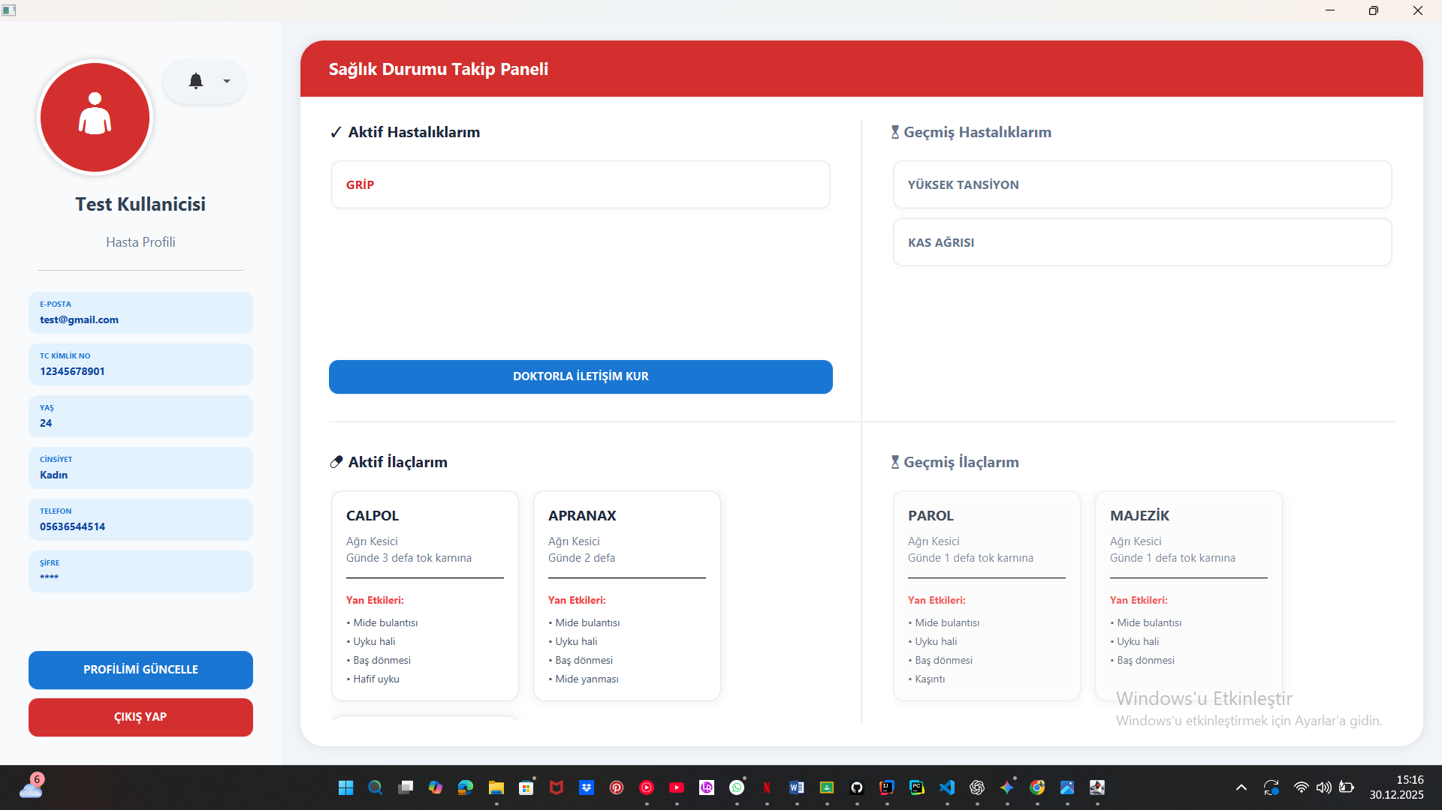

4.6. Hasta Paneli ve Hastalık Takibi (Patient Page)
Hasta sisteme giriş yaptığında karşılaştığı ana ekran, sağlık durumunu tüm detaylarıyla görebileceği bir şekilde tasarlanmıştır.
- Dört Bölmeli Panel Tasarımı: Sayfa, kullanıcı arayüzünü dört ana kategoriye ayıran bir GridPane yapısı üzerine kurulmuştur: Aktif Hastalıklar, Geçmiş Hastalıklar, Aktif İlaçlar ve Geçmiş İlaçlar.

- Hastalık ve İlaç Durum Yönetimi:
  - Dinamik Aktarım: Doktor, tedavi sürecini tamamladığında veriler JSON üzerinde güncellenir. Sayfa yüklendiğinde current_disease alanındaki veri "Aktif Hastalıklar"da gösterilirken, tedavisi biten ve disease_history listesine aktarılan kayıtlar otomatik olarak "Geçmiş Hastalıklar" bölümüne taşınır. Disease_history listesi json dosyasında medicines key sözcüğü ile tutulur.
  - İlaç Takibi: Benzer mantıkla, hastanın aktif kullandığı ilaçlar ile geçmişte kullandığı ilaçlar farklı VBox kartları içinde listelenir. Tedavi tamamlandığında aktif ilaçlar da geçmiş ilaçlara eklenir.

- İlaç Sınıf Hiyerarşisi ve Yan Etki Mantığı:
  - Nesne Yönelimli Tasarım: Sistemdeki tüm ilaçlar soyut bir Medicine üst sınıfından türetilmiştir. Antibiotic, ColdMedicine ve Painkiller sınıfları bu sınıftan kalıtım alarak kendi özel yapılarını oluşturur.
  - Yan Etki Yönetimi: Medicine sınıfındaki soyut getCategorySideEffects() metodu sayesinde her ilaç kategorisi (örneğin antibiyotikler için mide yanması, ağrı kesiciler için uyku hali) bu metodu override ederek kendi temel yan etkilerini belirler.
protected abstract List<String> getCategorySideEffects();
  - Gelişmiş Metot Kullanımı: getAllSideEffects() metodu, hem ilacın kategorisinden gelen temel yan etkileri hem de doktorun o özel durum için eklediği (additionalSideEffects) notları birleştirerek hastaya sunar.
public List<String> getAllSideEffects() {
List<String> allSideEffects = new ArrayList<>(getCategorySideEffects());
allSideEffects.addAll(additionalSideEffects);
return allSideEffects;
}
- Veri Akışı: Sayfa her açıldığında Session üzerinden aktif kullanıcı bilgileri alınır ve findPatientByTc metodu ile patients.json dosyasından en güncel tıbbi geçmiş çekilerek arayüze yansıtılır.

private Patient findPatientByTc(String tc) {
try (FileReader reader = new FileReader("database/patients.json")) {

Type type = new TypeToken<List<Patient>>(){}.getType();
List<Patient> patients = new Gson().fromJson(reader, type);
for (Patient p : patients) {
if (tc.equals(p.getTc())) return p;
}

} catch (Exception ignored) {
}

return null;}
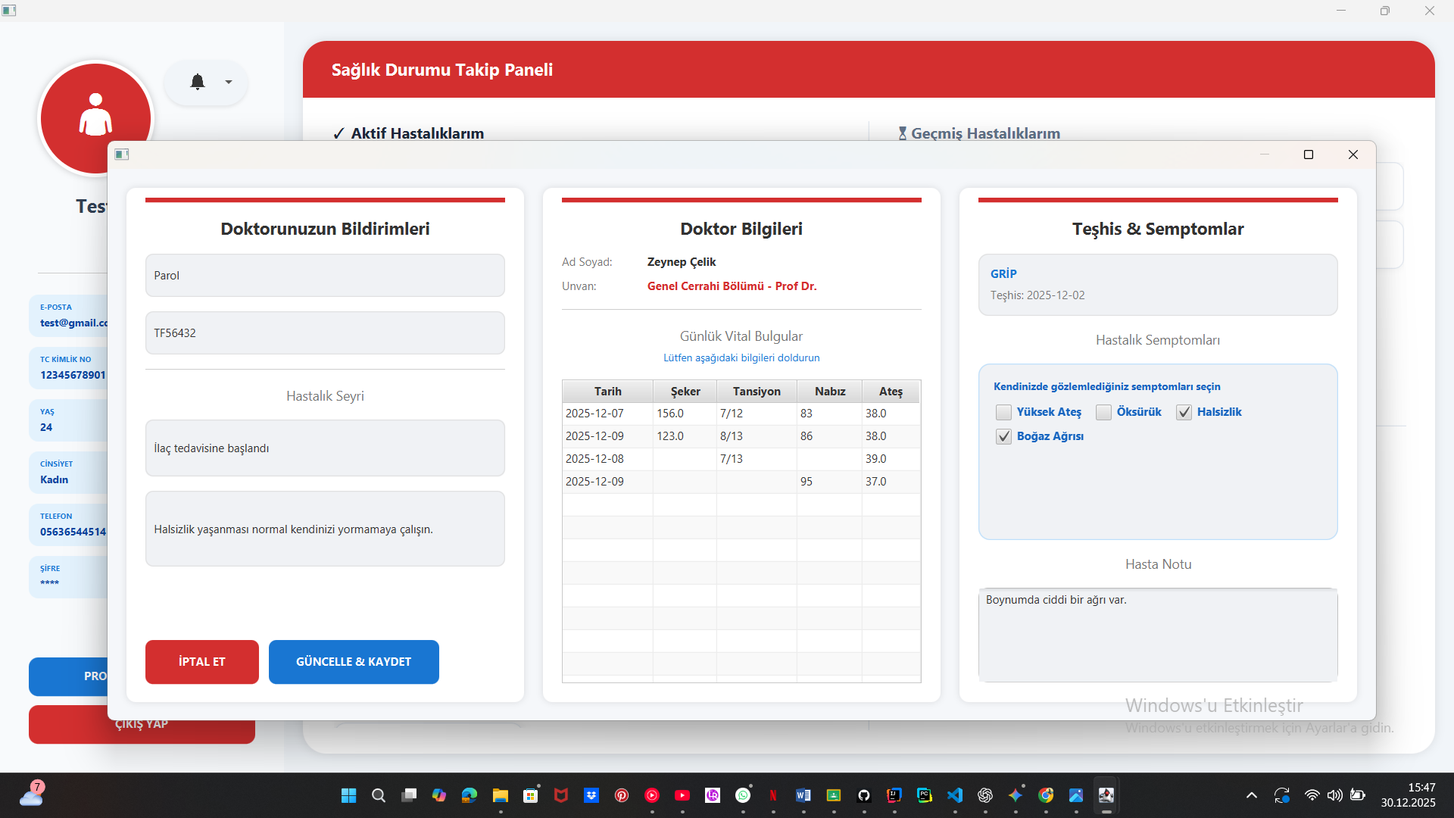

4.7. Hasta-Doktor İletişim Ekranı ve Geri Bildirim Mekanizması
Bu sayfa, hastanın güncel sağlık durumunu doktoruna raporladığı ve doktorundan gelen tıbbi direktifleri takip ettiği karşıklıklı bir iletişim ekranıdır.
- Sayfa İşleyişi:
  - Hasta, bu ekranda ateş, nabız, şeker ve tansiyon gibi yaşamsal bulgularını girer.
  - Sistemde tanımlı olan semptomlar bir FlowPane içerisinde sunulur; hasta kendisinde gözlemlediklerini seçerek doktoruna iletebilir. İsterse hasta notu kısmında şikayetlerini veya sorularını doktora iletebilir.
  - Doktordan gelen "İlaç Önerisi" ve "Reçete Kodu" gibi bilgiler hastaya (editable=false) olarak gösterilir.
- JSON Kayıt Mekanizması:
  - "Güncelle ve Kaydet" butonuna tıklandığında, arayüzdeki veriler aktif Patient nesnesine aktarılır.
  - Hasta kendi verilerini (vital bulgular, seçili semptomlar, hasta notu) girip kaydettiğinde handleSave metodu çağrılarak, güncel veriler patients.json dosyasına yazılır. Bu süreçte Gson kütüphanesi kullanılır. İşlem bitiğinde kullanıcıya başarıyla tamamlandığına dair bir message gösterilir.
private void handleSave(ActionEvent event) {
try {
// Semptomları toplar
List<String> selectedSymptoms = new ArrayList<>();
for (Node node : flowSymptoms.getChildren()) {
if (node instanceof CheckBox cb && cb.isSelected()) {
selectedSymptoms.add(cb.getText());
}
}
// Tablodaki verileri filtreler (Sadece en az bir alanı dolu olanları al)
List<VitalSign> filledSigns = vitalSignsData.stream()
.filter(vs -> vs.getDate() != null || vs.getSugar() != null ||
vs.getBloodPressure() != null || vs.getPulse() != null ||
vs.getFever() != null)
.toList();
// Modeli günceller
currentPatient.setVitalSignsHistory(new ArrayList<>(filledSigns));
currentPatient.setSelectedSymptoms(selectedSymptoms);
currentPatient.setAdditionalPatientNote(getFeedbackNote());
// JSON'a yazar
Gson gson = new GsonBuilder().setPrettyPrinting().create();
List<Patient> allPatients;
try (FileReader reader = new FileReader("database/patients.json")) {
allPatients = gson.fromJson(reader, new TypeToken<List<Patient>>(){}.getType());
}
for (int i = 0; i < allPatients.size(); i++) {
if (allPatients.get(i).getTc().equals(currentPatient.getTc())) {
allPatients.set(i, currentPatient);
break;
}
}

try (FileWriter writer = new FileWriter("database/patients.json")) {
gson.toJson(allPatients, writer);
}
Doctor assignedDoctor = findDoctorById(this.assignedDoctorId);
if (assignedDoctor != null) {
User me = Session.getCurrentUser();
String message = "Hastanız " + me.getName() + " " + me.getSurname() + " gelen güncellemeleriniz var. ";
sendNotification(assignedDoctor.getTc(), message, true);
}
new Alert(Alert.AlertType.INFORMATION, "Yapmış olduğunuz güncellemeler doktorunuza iletildi.").showAndWait();
handleClose(event);
} catch (Exception e) {
e.printStackTrace();
new Alert(Alert.AlertType.ERROR, "Hata oluştu: " + e.getMessage()).show();
}
}
- Feedback Interface Yapısı:
  - Sistemde Feedback interface, doktor ve hasta arasındaki bilgi alışverişini sağlamak için kullanılır. İşleyiş şekli doktor sayfasındaki doktorun geribildirimleri ve uyarıları kısmıyla aynıdır.
- Bildirim (Notification) Sistemi:
  - Bildirim Gelme Mantığı: Hasta, işlemlerini yapıp güncelle ve kaydet tuşuna tıkladığında DoctorPage sayfasına ilgili doktorun bildirim listesine otomatik olarak bir kayıt eklenir. “Hastanızdan gelen Ad Soyad bir güncellemeniz var. ”. Ad Soyad bilgisi currentUser elde edilir. Aynı şeklide hasta da kendi ekranında doktorundan gelen bildirimleri görüntüleyebilir

5. SONUÇ VE DEĞERLENDİRME
Bu çalışma sonucunda, gerçek hayat senaryolarına uygun dijital ortamda bir "Hastalık Takip Sistemi" geliştirilmiştir. Proje süresince:
- Teknik Yetkinlik: Java ve JavaFX ile kapsamlı bir masaüstü uygulaması geliştirme deneyimi kazanılmıştır.
- Mimari Bakış Açısı: Veri katmanı ile arayüz katmanının birbirinden ayrılmasının önemi kavranmıştır.
- Veri Yönetimi: JSON veri bütünlüğünün ve tip güvenliğinin nasıl sağlanacağı deneyimlenmiştir.
Proje testleri, uygulamanın farklı kullanıcı rolleriyle hatasız bir şekilde çalıştığını ve veri kayıplarının önlendiğini doğrulamıştır.

